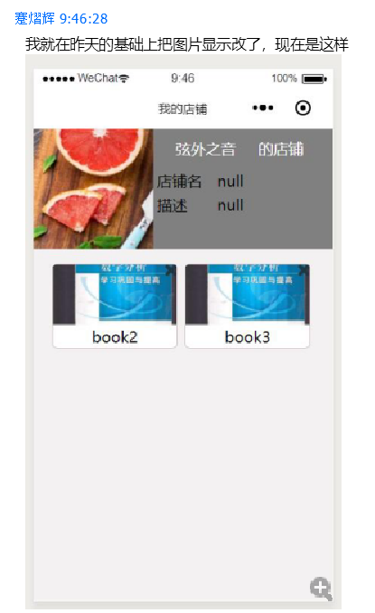
原图：
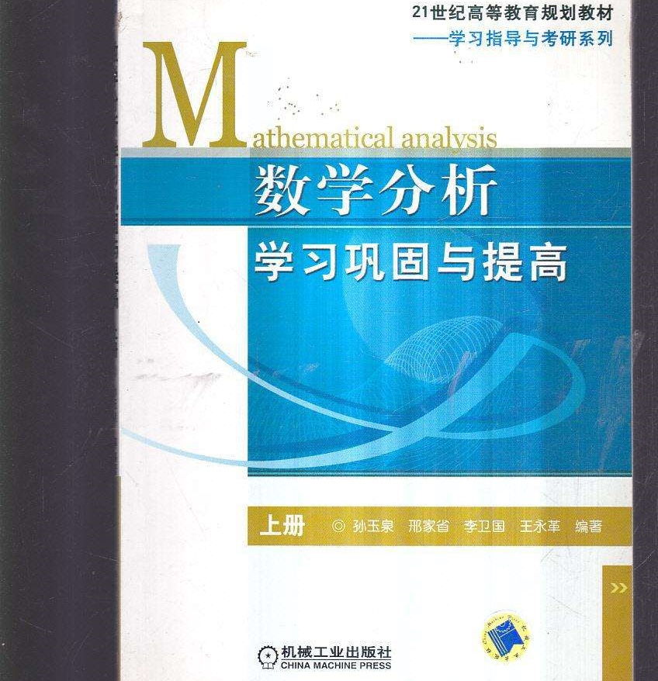

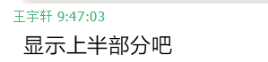
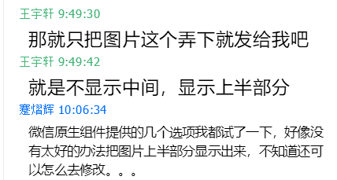
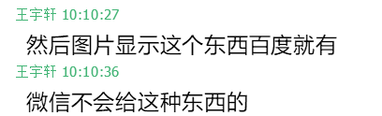

就在汇总时，我打开图片文件夹：
发现了被裁剪的图片：
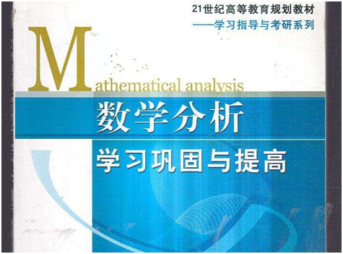

仅仅一个裁剪，甚至都不用写代码就实现了图片的仅显示上半部分：
→


